**BITÁCORA Nº 4 DE EDUCACION FISICA, SALUD**

**Nombre de la unidad: Reglas básicas del deporte colectivo Handbol**

|  |  |  |  |
| --- | --- | --- | --- |
| **ASIGNATURA(S)**  **ESPECIALIDAD** | **EDUCACIÓN FÍSICA, SALUD**  Profesores: Yanet Aoun Ojeda, | **NIVEL** | **7°Basicos** |
| **NOMBRE DE ESTUDIANTE** |  | **CURSO** |  |
| **Objetivo de Aprendizaje**  **Priorizado/ O. Transversal**  **OA04**  **OA01** | Practicar regularmente una rutina con variados ejercicios localizados en su hogar, aplicando conductas de autocuidado y seguridad, complementándolo con una buena y sana alimentación, hidratación, y horas de sueño recomendada.  Aplicar, combinar y ajustar las habilidades motrices especifica de locomoción, manipulación y estabilidad en la práctica de un deporte de oposición/colaboración como el Handbol | | |
| **Indicador(es) de Evaluación** | Reconoce la importancia del autocuidado  Reconoce la importancia de realizar su rutina de ejercicio  Reconoce la importancia de la práctica de algún deporte colectivo | | |
| **Contenidos** | Rutinas de ejercicios localizados, conductas de autocuidado  Reglas y fundamentos básicos del deporte colectivo handbol  Tipos de golpes al balón  Reglas en cancha  El portero  Los jugadores  Sistema de juego básico | | |

|  |
| --- |
| **PRIMERA SEMANA** |
| **DEL 5 A L9 DE OCTUBRE** |

**Recuerda seguir con tus rutinas o puedes realizar otras, aquí hay sugerencias de algunos ejercicios básicos a realizar, recuerda que lo que realmente es efectivo es la constancia, y practicar   al menos tres veces por semana para ver resultados, un minuto mínimo por ejercicio, además complementarlo con una alimentación saludable, puedes buscar en youtube rutinas básicas para realizar en casa sin pesas**

|  |  |  |  |  |
| --- | --- | --- | --- | --- |
| https://lh3.googleusercontent.com/yUQAaXE974UcXkrcyoccS6jWWzKV2uI0VhcSG749gsPX49g6pXl7mJWwIQAzLQkoD-hU_7A-fsT2Ne9WmxDCuB-GJTwzZwB3dseV-PM8KxhEKeaYhxzW2s-yWsg49HyFEFhx1lN6 | EstarBien | Rutina de ejercicios para mujeres de 35 años | https://lh5.googleusercontent.com/isAxKAoJiOYjznuXoyck_yFMl0dIRopf5XPJ6xztcY2yOhn4w8AUMJ2iCWOmJ5lSPM3g-lBFxSEvLti7MCfqleEMx7p-DAwkaMpEsMtWHbs2dkpsLu8vLC4-_iFFgU2n46PoU30D | https://lh3.googleusercontent.com/Ugra-P8Hc-c2ougVywR_yu6f9tBlNUdAFU7ZdLInyCIHiDEXAeY5qBLHRgIzJTLi5AhYMMFn6YhZuSt1YvuAoqXp0pkevGDwCAsFN-ZlzqcD1WhKl1B1rbj1ZWvX7ok_ePciy4bB | https://lh4.googleusercontent.com/JNgVa7NoTE0hFqv1ZtJgPLktVCJ8LNWbJbr5qjZ7LnXXNDAOmaSV-JaZu6KxSnQ6IQQLV6rMsOSrb6aaHd2S3GLPLWY6yZM_j7baD6QIgP2MC-RhmQow0eCFzwHyrUMWCzimxilR |
| https://lh4.googleusercontent.com/Wd_Q8W_xdfiKN9avoEWIJw4MjeZfUnxMgmYS_E01-IkQpjBMBnYZmZagSCixNBGKzLCjMDY4R14eWIyesNZ6HJRMZZo-_4-a8bae8pvKpI-WTa4SrKKSf91rx6VNe7IjSpB_8kDO | https://lh3.googleusercontent.com/60DYx8kQp3_GOlN3LfZODDYx33JpDfUc5hme6ori6CsNJt6jwX4pazPS_BWyrG0thPydmJ1v60qcVH9GDxppjWf-WeipP-UAi-u6Nll1lFwXQkvzJYsSWHTpTD42TdCRlVhJLz4U | https://lh3.googleusercontent.com/Ru97obCZymwX1JvXjKHqOlCM5P2tiXEBm1kwOJrr2AbF4xebS4oUBMITsgN2mY2nVnYYk20LplvPEY13HfcZ1b5ZsEoDFxfQHcNdpDA5HV60wzaSidJ1SQtXtiOVPliqFtciitxE | https://lh5.googleusercontent.com/AAFf1C3h1FNpckWdAXpDhIcoiMPqPpxBqjYQKfn8nhHT-0xihI6J3xpzGi6tKHtT69GzmtKM99HcgNuUpGPorsP3opqv2tPZhXWuNGOvP9rm-bczyUy4G4iPdu5LQqqgyZc497ld | https://lh3.googleusercontent.com/XjcATvUsHJl9tJQzN8m9qd_g8Q32JJaciIzpovI7yA21Ht9PhGAjQJG3DJOcb1YBY2dylC5zVmgjK8OKcj-yPuLhzY_L_EHHObSLZ11yxqTvoREYttLzHnHXAFLCXpwX1OUv2wp3 |
| https://lh3.googleusercontent.com/ikbnhWtw25iN9LJgDzqfRLSyfoKlnZRQLJIhBsN14RCRUv0MZsvKWT5UPB5NKRDFD7INv-nvQpLk5aMdTepEobYkydQi1-e8oIubcy75HXGliEsgH8Y5mA4VV6iFvc9KY6naCtXT | Tratamiento Natural Para Bajar Peso: Ejercicios Para Bajar Peso En ... | Ejercicios con pesas para mujeres | Ejercicios-con-Mancuernas.es | Mujeres runners', por Mónica Martínez: 5 ejercicios para trabajar ... | Ejercicios para espalda: 6 ejercicios para entrenar en casa |

**DEPORTE COLECTIVO HANDBOL**

**¿Qué es el Balonmano o Handbol?**

Empecemos por el principio. El Balonmano es un deporte donde **dos equipos de 7 componentes se enfrentan**. El objetivo de ambos es **poner el balón dentro de la portería contraria y sumar más goles** que el oponente.

Para conseguirlo, los jugadores deben llevar la pelota desde su lado hasta el opuesto y lanzarla sin pisar el área que rodea la portería. A ella sólo puede acceder el portero defensor. Mientras tanto, el otro equipo debe evitar que lo logren. Lo hacen tratando de interceptar los pases y bloqueando los disparos.

Tanto unos como otros **deben manejar la pelota con las manos en todo momento. Excepto los porteros**, ningún jugador puede tocarla con los pies. Aunque no existe un tiempo específico y depende del criterio arbitral, el tiempo de posesión está limitado.

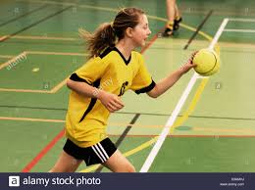

**El Balonmano se convierte en un Deporte Indoor(gimnasio techado)**

Hasta entonces [el Balonmano se jugaba 11 contra 11 al aire libre](https://elsuperhincha.com/balonmano-11/), generalmente en campos de fútbol. De hecho, en países como Austria y Alemania se sigue practicando esta modalidad de Balonmano a 11.

Sin embargo, en los países más al norte, **el clima de frío extremo obligó a buscar alternativas**. Fue así como el Balonmano **pasó a ser un deporte de interior**. El espacio más limitado también hizo que **el número de jugadores descendiera progresivamente** hasta quedar en 7. **Esta nueva versión hizo un deporte más rápido y vistoso**, lo que aumentó su popularidad en el resto de Europa.

**En 1938, se organizó el primer Campeonato del Mundo de Balonmano** donde Alemania se proclamó campeón. **Y en 1957**, Checoslovaquia ganó **el primer Mundial Femenino**. Desde 1995, ambos torneos se disputan cada 2 años.

Hasta los años 60, el Balonmano a 11 y el Balonmano a 7 convivieron con igual popularidad. Pero la balanza se decantó por la modalidad de 7 jugadores. Ocurrió cuando el COI anunció que esta sería **parte de los Juegos Olímpicos a partir de Múnich 1972. En Montreal 1976, también el Balonmano Femenino** se convirtió en Olímpico.

A pesar de todo, a día de hoy**sigue siendo un deporte mayoritariamente europeo**. Todavía no ha conseguido calar en otros continentes, donde es un deporte minoritario más. Aunque países de América, África y Asia compiten en Mundiales y Juegos Olímpicos, estos todavía están lejos del nivel europeo.

**La Cancha**

[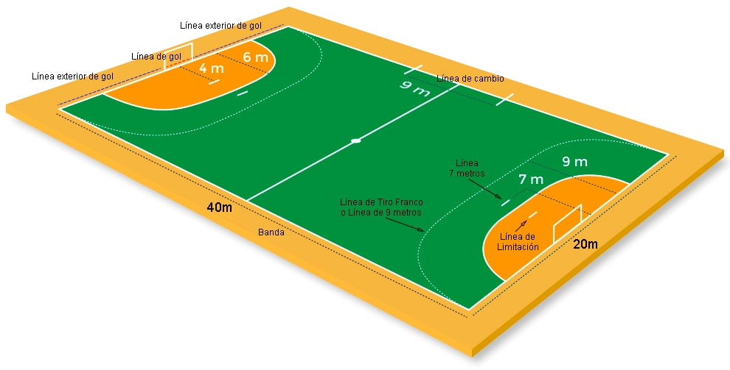](https://elsuperhincha.com/wp-content/uploads/2018/04/campo-balonmano.jpg)

El terreno de juego del Balonmano es un rectángulo de 40 x 20 metros con una portería a cada lado. Está dividido a la mitad para formar 2 campos. **Las líneas más largas se denominan Bandas. Las más cortas Líneas Exteriores de Gol**, excepto dentro de la portería donde pasan a llamarse Líneas de Gol.

**Todas estas líneas forman parte del terreno de juego** y presentan un ancho de 5 centímetros. La única excepción es la Línea de Gol, situada entre los postes de cada portería, que mide 8 centímetros.

Las porterías están en la zona central de cada línea de 20 metros. Cada una mide 3 metros de ancho por 2 de alto y está firmemente anclada al suelo para evitar que se desplace. Los postes y el larguero están pintados en 2 colores alternos que deben contrastar entre sí y con el fondo. Los más habituales son blanco y rojo.

Frente a ella se sitúa **el Área de Portería**, con 74,5 metros cuadrados de superficie. La **línea exterior que la delimita se encuentra a 6 metros del arco**.

A 3 metros de esta línea exterior de área y paralela a ella, hay una línea discontinua. Es la **Línea de Golpe Franco o 9 metros**.

La **línea de 7 metros se encuentra a esa distancia de la Línea de Gol** y paralela a esta. Mide un metro y está situada entre el Área y la Línea de Golpe Franco.

Frente a ella, a una distancia de **4 metros desde la portería, está la Línea de Limitación del Portero**. Se utiliza únicamente durante los lanzamientos de 7 metros y marca el límite hasta donde puede avanzar el guardameta.

Por último, **en la banda más cercana a los banquillos se sitúa la Línea de Cambio**. Mide 4,5 metros a cada lado de la cancha desde la Línea del Centro del Campo. Marca la zona a través de la cual pueden hacerse los cambios de jugadores.

**El Balón de Balonmano**

**El Balón de Balonmano es esférico y cubierto de cuero o material sintético. No puede ser ni brillante ni resbaladizo**. Según los rangos de edad de los jugadores, existen 3 tamaños de pelota para adecuarse al tamaño de la mano.

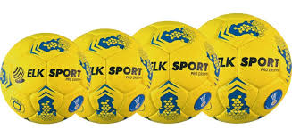

A partir de la categoría Juvenil**está permitido el uso de resina para facilitar el agarre**. Desde ese momento, el tamaño y peso del balón hace muy complicado sostenerlo por sí mismo debido a las grandes velocidades a las que se mueve y a la fuerza con que se lanza.

**Reglas del Balonmano**

Las Reglas de Balonmano han sufrido múltiples variaciones desde 1917. Actualmente se revisan cada 4 años, generalmente en cada ciclo olímpico, para mejorar y hacer cada vez más atractivo este deporte.

Duración y Resultado del Partido

**Un partido de Balonmano dura 60 minutos repartidos en 2 periodos de 30 cada uno**. Entre ambos, un descanso de 10 minutos. Para que el tiempo sea lo más real posible, **los árbitros pueden parar el reloj en situaciones donde el balón no está en juego**. Por ejemplo, mientras se atiende a un lesionado, cuando se ejecuta una suspensión o un lanzamiento de penalización, si los árbitros necesitan consultar entre ellos…

A lo largo de un partido, **cada equipo puede pedir 3 tiempos muertos**, aunque con un límite de 2 por periodo. Estos tienen una duración de 1 minuto y sólo puede solicitarlos el equipo que tenga la posesión en ese momento.

**Según las Reglas del Balonmano, un partido puede terminar con empate en el marcador**. Sin embargo, existen situaciones concretas que obligan al desempate, como las eliminatorias de un torneo.

En estos casos,**se juega una prórroga de 10 minutos. Esta se divide en 2 partes de 5 minutos**, con uno de descanso entre ambas. **Si finalizado este tiempo, el empate perdura, hay un segundo periodo de prórroga** de la misma duración. En caso de que todavía no haya desempate, se disputa una**tanda de 5 lanzamientos desde los 7 metros**. Si tras estos 5 primeros lanzamientos, sigue la igualdad, se continúa lanzando hasta que uno de los 2 equipos falle.

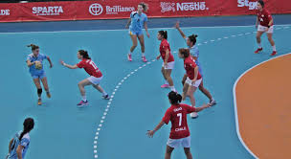

ACTIVIDAD: Resuelve estas preguntas

|  |  |
| --- | --- |
| ¿Que es el handbol? |  |
| ¿Cuantos jugadores componen un equipo? |  |
| ¿Cuanto dura un Partido? |  |
| ¿cuáles son las dimensiones de la cancha? |  |
| ¿cómo deben desplazarse los jugadores con el balon? |  |
| ¿qué es a línea de portería y a cuantos metros se ubica? |  |
| ¿Por qué es un deporte Indoor? |  |

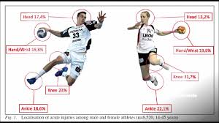

|  |
| --- |
| SEGUNDA SEMANA |
| DEL 13 AL 16 DE OCTUBRE |

**Los Jugadores**

***Número de Jugadores en un Partido de Balonmano***

**Un equipo de Balonmano puede tener sobre la cancha un máximo de 7 jugadores** (1 portero y 6 jugadores de campo). No obstante, el equipo puede estar compuesto por hasta 14 integrantes.

Los jugadores **pueden entrar y salir del campo sin limitaciones y sin necesidad de parar el juego**. Deben hacerlo a través de la Línea de Cambio y manteniendo siempre un máximo de 7 jugadores dentro de la cancha.

***Los Jugadores de Campo***

**Los Jugadores de Campo son todos excepto el portero**. Son los encargados de llevar la pelota desde su campo hasta el contrario para marcar gol. Lo más habitual es que utilicen pases continuos, aunque pueden hacerlo de otra forma siempre que cumplan una serie de reglas:

[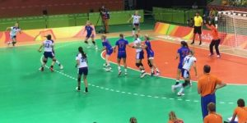](https://elsuperhincha.com/wp-content/uploads/2018/04/posiciones-balonmano.jpg)

* Pueden tocar el balón con cualquier parte del cuerpo situada por encima de la rodilla (esta incluida).
* No pueden permanecer inmóviles más de 3 segundos ni dar más de 3 pasos. Transcurrido ese tiempo/pasos, deben botar la pelota, pasársela a otro jugador o disparar.
* En ningún momento pueden pisar el área de 6 metros, ya sea propia o contraria. Sí **está permitido caer sobre ella** siempre que el balón se haya soltado antes de tocar el suelo.
* Si pisan o entran en el área de 6 metros, ya sean atacantes o defensas, deben salir de ella cuanto antes. Si lo hacen con la intención de obtener una ventaja, son penalizados.
* Una vez que reciben el balón de manos del portero, no pueden devolvérselo a menos que este se encuentre fuera de su área.
* Durante un lanzamiento de 7 metros, está prohibido tirar a la cabeza del portero.

Aunque el Reglamento de Balonmano no recoge ninguna posición específica, es frecuente que los jugadores acaben diferenciados y especializados en 4 posiciones:

**POSICIONES DE LOS JUGADORES**

* **Central:** Jugador de primera línea que dirige el juego con jugadas planificadas, cuyo principal protagonista es él. Es el encargado de organizar el juego de todo el equipo y suele ser quien recibe el balón de manos del portero al iniciar un ataque. Durante la defensa, acostumbra a estar en el centro de la línea defensiva.
* **Laterales:** Hay 2 laterales, situados uno a cada lado del central. Su principal función es romper la línea defensiva contraria desde la línea de 9 metros. Suelen tener un lanzamiento potente y ser quienes más disparan a la portería rival.
* **Extremos:** También hay dos, uno al lado de cada lateral y normalmente situados cerca de la banda. Son los encargados de abrir las defensas para generar huecos desde donde atacar. Sus disparos suelen ser desde ángulos mucho más complicados que los del resto de jugadores, por lo que necesitan mucha habilidad para batir al portero.
* **Pivote:** Su función es meterse en la defensa rival para abrir hueco y dejar espacio a los laterales. También es frecuente que consigan marcar si pueden girarse tras recibir un pase.

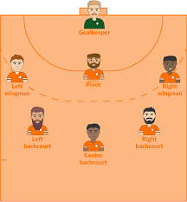

***Los Porteros***

Cada equipo cuenta con un único portero sobre el campo, el cual **debe estar identificado con una vestimenta distinta**. Este jugador **tiene reglas especiales siempre que se encuentre dentro de su área**:

* Puede tocar el balón con cualquier parte del cuerpo, incluidos los pies.
* Es quien reinicia el juego si saca el balón por encima de la Línea Exterior de Gol o la Portería.
* Puede moverse libremente por el área, llevando el balón en la mano, sin necesidad de botar.
* No puede salir ni entrar de dicha área llevando la pelota.
* Durante los tiros de 7 metros, no puede sobrepasar la Línea de Limitación.

Además, **puede salir de su área, en cuyo caso debe comportarse como un jugador de campo**

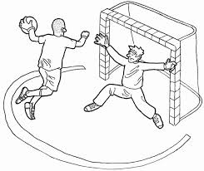 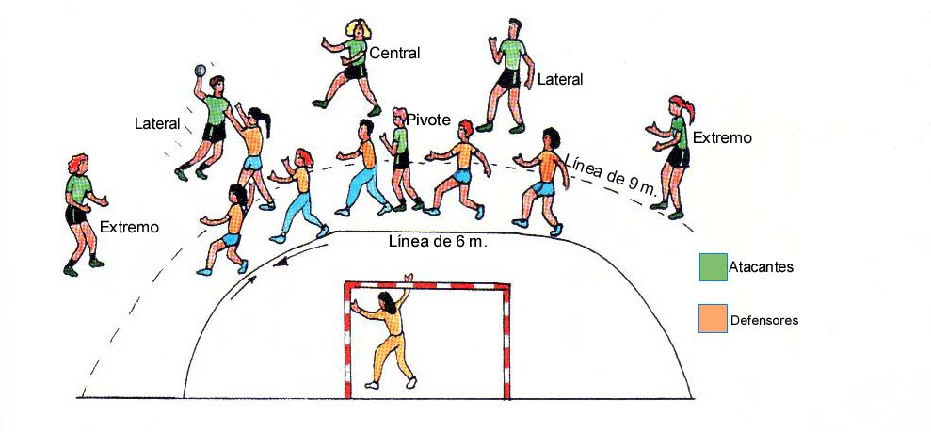

**Los Árbitros**

Durante un partido de Balonmano **hay 2 Árbitros sobre el terreno de juego, ambos con la misma autoridad**. Su obligación es tomar decisiones «sobre la base de sus observaciones de los hechos» y ponerse de acuerdo rápidamente, en caso de no estarlo.

Las decisiones de los Árbitros son definitivas y no pueden ser discutidas ni apeladas, salvo que incumplan las reglas.

Para poder tener la mejor visibilidad posible, **acostumbran a colocarse en esquinas contrarias, en diagonal**, dejando a los jugadores entre ambos. Esto les permite observar una línea lateral a cada uno. Según el momento del juego y sus posiciones, son denominados Árbitro de Campo y Árbitro de Gol o Portería. A lo largo del partido, intercambian la posición y el lado en varias ocasiones.

Además de los 2 Árbitros Principales,**fuera del campo también se encuentran el Anotador y el Cronometrador**. El primero se encarga de hacer el seguimiento de goles, suspensiones, etc. El segundo es el encargado de iniciar y detener el tiempo. Ambos controlan los cambios para notificar cualquier posible error a los Árbitros Principales.

**Juego Pasivo**

Aunque **no existe un tiempo definido para que los jugadores tiren a puerta**, si los árbitros consideran que **están posponiéndolo más de lo necesario, pueden señalar Juego Pasivo**. Esto conlleva perder la pelota a favor del equipo contrario. Esta regla busca evitar la pérdida de tiempo innecesaria e intencionada.

Antes de ser pitado,**debe haber una advertencia previa** (brazo en alto), para que los jugadores sepan que si no lanzan perderán la posesión. Un disparo a puerta, una amonestación o exclusión a un miembro del otro equipo, elimina dicha advertencia y el equipo atacante puede volver a organizar su jugada. Por el contrario, un tiro interceptado por la defensa o un golpe franco, la mantienen.

**Tipos de Falta en Balonmano**

En Balonmano se recogen 4 Tipos de Falta según su gravedad:

* **Sanción o Falta:** Son las faltas más leves. Penalizan principalmente los empujones del tipo que sean. Se castigan con un golpe franco excepto en los casos donde se impide una ocasión de gol clara. Entonces el castigo consiste en un lanzamiento de 7 metros.
* **Amonestación:** También conocida como «Tarjeta Amarilla», puesto que se señalan mostrando una cartulina de este color. Se pita cuando un jugador tiene una conducta antirreglamentaria, se excede en el contacto con un rival o actúa de manera antideportiva. No tiene un castigo directo, pero si un jugador recibe una segunda amonestación es castigado con una exclusión, como mínimo. Un equipo tampoco puede recibir más de 3 Tarjetas Amarillas.
* **Exclusión:** Se produce ante situaciones que pueden reportar peligro y que se consideran antideportivas. Por ejemplo, golpes contra la cabeza, golpes injustificadamente fuertes, agarrar al contrario durante mucho tiempo intentando hacerle caer, etc. Igualmente se produce una exclusión cuando un jugador recibe una segunda amonestación o un equipo la cuarta. Una exclusión siempre conlleva un castigo de 2 minutos en los que el equipo juega con uno menos. La acumulación de 3 exclusiones significa la descalificación.
* **Descalificación:** Es el castigo más grave y se produce por reiteración de castigos de menor categoría, por ejemplo, 3 exclusiones. También ante faltas particularmente violentas o comportamiento antideportivo excesivo. Los miembros del banquillo también pueden ser descalificados en un momento dado. Una descalificación implica 2 minutos de castigo para el equipo, tiempo en el que juega con un hombre menos. El jugador o miembro del banquillo sancionado debe abandonar la cancha, no puede mantener contacto con el resto del equipo ni regresar en el tiempo que dure el encuentro. Las descalificaciones se señalan con una Tarjeta Roja.

ACTIVIDAD:RESPONDE LAS PREGUNTAS

|  |  |
| --- | --- |
| 1-Mencione 5 reglas del portero? |  |
| 2-¿Qué significa juego pasivo? |  |
| 3- ¿cuántos jugadores componen un equipo y cuantos juegan en cancha? |  |
| 4- ¿cómo se desplazan los jugadores en la cancha? |  |
| 5- ¿Cuantos pasos máximos pueden avanzar sin dar bote al balón? |  |
| ¿Cuándo solamente un jugador puede entrar a el área de 6 metros? |  |
| 7-¿menciona los tipos de faltas ? |  |

|  |
| --- |
| TERCERA SEMANA |
| DESDEEL 19 AL 23 DE OCTUBRE |

**Tipos de Lanzamiento**

Aparte de los pases y tiros a portería mientras la pelota está en juego, hay una serie de lanzamientos que pueden ser señalados por el árbitro.

Dependiendo del tipo de lanzamiento, pueden ser después de que el balón salga de la cancha, tras un gol o como castigo a una jugada antirreglamentaria.

***Saque de Centro***

Este tipo de jugada **se realiza al comienzo de cada periodo de un partido, así como después de un gol**.

Como su propio nombre indica, se ejecuta desde el centro de la cancha. El jugador que pone el balón en juego debe pisar la línea central. Todos los jugadores deben permanecer en su propia cancha. Además, los del equipo rival tienen que estar a una distancia mínima de 3 metros.

***Saque de Banda***

Se produce **cuando el balón sale del terreno de juego a través de una banda**. También **cuando un defensa la saca por encima de la Línea Exterior de Gol**. Lo ejecuta un jugador del equipo contrario al que tocó la pelota por última vez.

En el primer caso, el saque se produce desde el punto por donde salió el balón. En el segundo, desde el extremo de la banda más próxima al lugar por el que salió.

Los jugadores del equipo contrario deben mantenerse a 3 metros como mínimo, salvo que su área se encuentre a menos distancia. En este caso, pueden permanecer al lado de esta.

***Saque de Portería***

Este tipo de saque **siempre lo realiza el portero**. Se produce **cuando él mismo o el equipo atacante sacan la pelota por encima de la Línea Exterior de Gol**. También si un atacante invade el área de 6 metros o si el portero atrapa el balón tras un lanzamiento. Puede ejecutarlo desde cualquier punto del área.

***Golpe Franco***

Es **concedido tras una jugada antirreglamentaria**. Se realiza desde el punto donde tuvo lugar la sanción, siempre que esté fuera del área de 9 metros. En caso contrario, se lanza desde el punto de la Línea de Golpe Franco más cercano al lugar donde se produjo la falta.

El **lanzador puede intentar un gol, pero es raro que se produzca**. Por eso **es poco habitual el tiro directo a portería**, salvo que se lleve a cabo con el tiempo ya terminado y, por tanto, sin posibilidad de organizar una jugada.

Si al momento de recibir un Golpe Franco el equipo cuenta con un aviso de Juego Pasivo, dicha advertencia continúa. Sólo se elimina en caso de producirse un lanzamiento a puerta.

***7 metros***

Este tipo de lanzamiento se otorga **cuando se ha interceptado ilegalmente una ocasión que previsiblemente hubiese terminado en gol**. Es el equivalente al penalti de otros deportes. En Balonmano, **no existe Ley de la Ventaja**. Así que, si el balón entra en la portería tras pitarse la infracción, el gol no sube al marcador y se ejecuta el lanzamiento.

Para llevarlo a cabo, el jugador se coloca tras la línea que señala los 7 Metros hasta la portería. Una vez que recibe la señal del árbitro, puede tirar. Está permitido que amague con la intención de engañar al portero. Este, puede ponerse a la distancia de la portería que quiera, pero sin sobrepasar la Línea de Limitación.

Aquí te dejamos una tanda de lanzamientos de 7 Metros en la Final de VELUX EHF Champions League 2016:

Mire este video en YouTube

https://youtu.be/wDn9eFUcyfk

ACTIVIDAD: responde las preguntas

|  |  |
| --- | --- |
| 1-¿Cuándo se realiza un saque de portería? |  |
| 2-¿cuándo se realiza el lanzamiento de los 7 metros? |  |
| 3-¿cuándo se realiza el saque de centro? |  |
| 4- ¿En total cuantos tipos de lanzamientos existen?, nómbralos |  |
| 5- nombra los árbitros y sus funciones |  |

|  |
| --- |
| CUARTA SEMANA |
| DESDE EL 26 AL 30 |

SEMANA DE EVALUACION EN LA PLATAFORMA CLASROOM EN EL HORARIO DE CLASES